Новости на 17.09.2026
1. Конгресс принял закон Грэма о 100-процентных пошлинах для покупателей российской нефти, Кремль назвал это недружественным шагом
Палата представителей США ночью приняла законопроект покойного сенатора Линдси Грэма об ужесточении санкций против России, 262 голоса против 159, за него проголосовали 58 демократов. Сенат одобрил документ ещё в августе, теперь он уходит на подпись Дональду Трампу, и в Белом доме подтвердили, что президент его подпишет. Закон разрешает вводить пошлины до 100% для стран, которые покупают российские нефть и газ, в первую очередь для Китая и Индии, а также санкции против российских чиновников, банков и танкеров теневого флота. Спикер Майк Джонсон сказал, что Путин «слишком долго финансировал эту разрушительную войну, сегодня это заканчивается». Лидер демократов Хаким Джеффрис голосовал против: в законе, по его словам, столько лазеек, что президент сможет отменять санкции по своему усмотрению.
Дмитрий Песков сказал, что законопроект относится к недружественным действиям, а дополнительные санкции «определённо будут усложнять усилия по поискам мирного урегулирования на Украине». МИД Индии заявил, что примет «все необходимые меры для защиты своих торгово-экономических интересов», и напомнил, что заранее предупредил Вашингтон о последствиях для двусторонних отношений и мирового энергетического рынка.
Не позиция канала — приводится как позиция Конгресса США и правительства Индии.
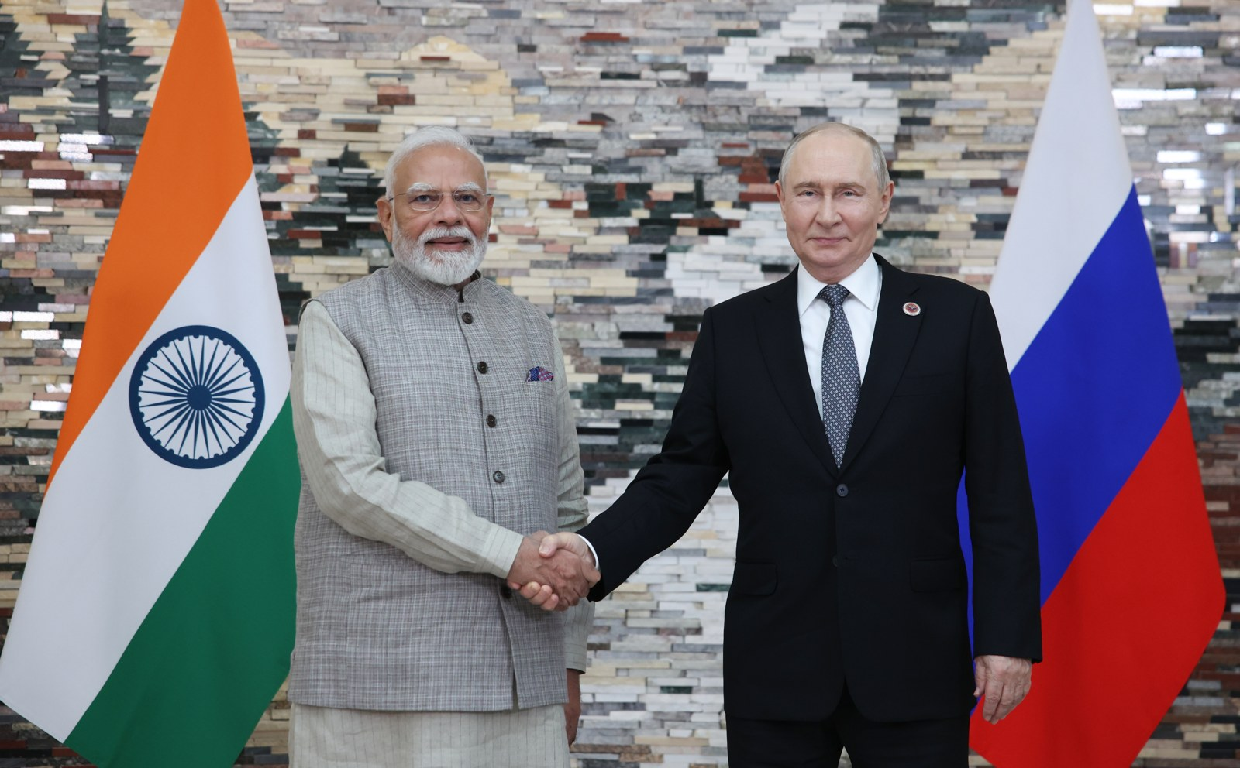
Источник: aljazeera.com · interfax.ru · ria.ru · kommersant.ru · aljazeera.com (2) · interfax.ru (2)
Видео: голосование в Палате представителей, трансляция PBS · финальное голосование, YouTube · сюжет Euronews
2. Путин перед выборами: участие каждого избирателя станет «общим ответом тем, кто хочет ослабить Россию»
Президент Владимир Путин вечером 16 сентября обратился к россиянам по случаю выборов в Госдуму, обращение длилось около трёх минут. Он призвал «обязательно реализовать своё конституционное право» и принять взвешенное решение, чтобы итоги выборов подтвердили зрелость и устойчивость российского общества. «Участие в выборах — это общий вклад в победу», сказал президент, и значение имеет голос каждого.
Путин напомнил, что выборы впервые проходят во время спецоперации, а жители новых регионов впервые выбирают депутатов Госдумы. «Ваш выбор и воля вновь покажут, что за нашими бойцами — миллионы людей, что мы сплочённый народ, объединённый общими ценностями». Это, по его словам, «станет нашим общим ответом тем, кто хочет ослабить Россию, сдержать её развитие, лишить нас суверенитета и права самостоятельно определять свою судьбу».
Источник: ria.ru · russian.rt.com · lenta.ru
Видео: обращение Путина, полная версия, YouTube · сюжет Первого канала · обращение, «Известия»
3. Минобороны: массированный удар по «Запорожстали», заводам дронов и крупнейшему дата-центру Киева, разбиты два моста через Днестр
Минобороны сообщило о массированном ударе высокоточным оружием наземного, морского и воздушного базирования и беспилотниками по военной промышленности, энергетике и транспорту Украины. В Запорожье поражены металлургический комбинат «Запорожсталь» и предприятие «Искра», где делают станции радиотехнической разведки и РЭБ. В Киеве и области удары пришлись по цеху сборки беспилотников, заводу «Пегас Армс», производителю комплектующих для дронов, аккумуляторному парку в Броварах и дата-центру «Де Ново», который ведомство назвало крупнейшим центром, обслуживающим серверы для ВСУ.
В Одесской области поражены подстанция «Арциз», суда в портах Черноморск и Измаил и два автомобильных моста через Днестр у Маяков, по которым шёл транзит из Румынии. За сутки, по данным ведомства, удары нанесены по позициям ВСУ в 152 районах, сбиты 956 украинских беспилотников. Группировка «Север» взяла Малую Волчью и продолжает сжимать окружение на севере Харьковской области, группировка «Восток» заняла Розовку в Запорожской области.
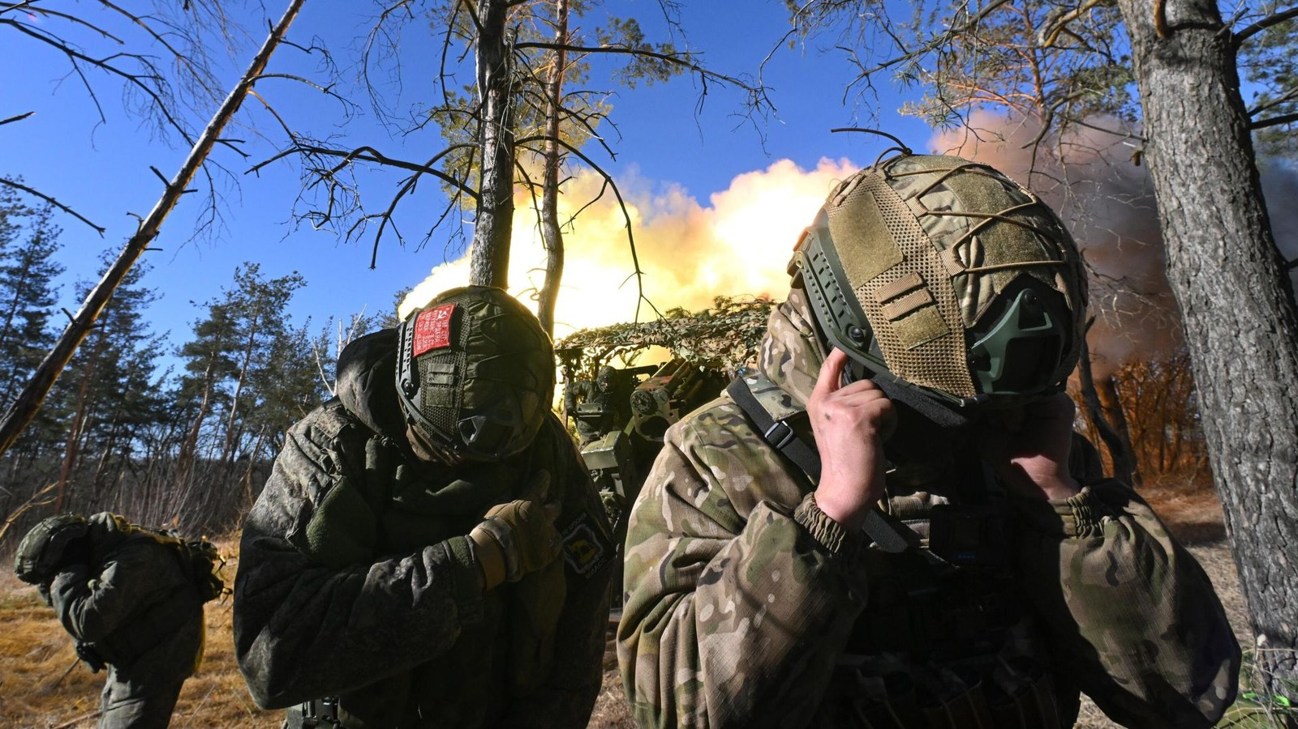
Источник: russian.rt.com · ria.ru · interfax.ru · interfax.ru (2) · interfax.ru (3) · interfax.ru (4) · interfax.ru (5) · ria.ru (2)
Видео: сюжет Пятого канала об ударе по дата-центру · сюжет РЕН ТВ
4. Ночью над Россией сбит 641 беспилотник, в Ярославле горел НПЗ, в Ростове отключался свет
Минобороны сообщило, что за ночь ПВО перехватила 641 украинский беспилотник над 21 регионом и тремя морями. Больше всего над Ярославской областью, 65, над Ростовской, больше 50, и над Нижегородской, 43, шесть дронов сбиты на подлёте к Москве. Аэропорты Сочи, Геленджика, Махачкалы, Грозного и Калуги на несколько часов останавливали работу.
В Ярославле беспилотники повредили нефтеперерабатывающий завод «Славнефть-ЯНОС», один из крупнейших в стране, возгорание потушили, обломками выбило окна в нескольких жилых домах. Губернатор Михаил Евраев сказал, что погибших и пострадавших нет. В Ростове-на-Дону из-за повреждения подстанции без электричества остались четыре района, к полудню свет вернули. В Новороссийске горело предприятие, во Владимире и Рязани повреждено жильё. В Белгородской области за утро ранены три человека.
Источник: russian.rt.com · lenta.ru · ria.ru · interfax.ru · interfax.ru (2) · interfax.ru (3) · interfax.ru (4)
Видео: кадры очевидцев из Ярославля, 76.ру · последствия атаки, АиФ
5. Лавров: США готовы разговаривать, но материального эффекта от контактов пока нет; МИД не видит роли ООН в урегулировании
Сергей Лавров на конгрессе Международного движения русофилов сказал, что «никакого материального эффекта с точки зрения восстановления наших отношений» с США не произошло «и пока не предвидится». Отличие Вашингтона от европейских элит в том, что американцы «готовы разговаривать», и это всегда важно, даже при противоположных позициях. Путин и Трамп, по его словам, в регулярном контакте, сам он встречается с госсекретарём, по Украине работают отдельные группы. Американский подход министр назвал «дипломатией тарифов»: как только кто-то отстаивает свою точку зрения, вводятся пошлины. Запад, добавил Лавров, насаждает миф о российской угрозе и усиливает пропагандистское давление.
Директор департамента международных организаций МИД Кирилл Логвинов на вопрос о роли ООН в украинском урегулировании ответил: «Если коротко, то не видим». Секретариат ООН, по его словам, не сохранил беспристрастность, а генсекретарь «даже не пытался вникнуть в суть российской позиции, заняв сторону западного меньшинства». Москва надеется, что новый генсек подход пересмотрит.
Источник: kommersant.ru · interfax.ru · interfax.ru (2) · interfax.ru (3) · russian.rt.com · interfax.ru (4) · interfax.ru (5)
Видео: выступление Лаврова на конгрессе русофилов, Первый канал · трансляция открытия, RT
6. ЦИК: 4361 кандидат, 200 тысяч проголосовали досрочно, отбита «масштабная киберагрессия»; в Запорожской области погибла председатель УИК
Элла Памфилова на последнем перед голосованием заседании ЦИК сообщила, что на выборы в Госдуму зарегистрирован 4361 кандидат: 2774 по спискам десяти партий и 1587 по одномандатным округам, в том числе четверо самовыдвиженцев. Досрочно уже проголосовали почти 204 тысячи человек, больше 3 млн подали заявления на голосование по месту нахождения, больше 4 млн записались на дистанционное электронное голосование. В 12 регионах выборы пройдут в особых условиях.
Памфилова заявила, что комиссия пресекла попытку дискредитировать систему электронного голосования: «Была задумана масштабная киберагрессия», и ЦИК готов отражать «дальнейшие их потуги». Война, по её словам, идёт не только на фронте, но и «информационная, психологическая, электоральная». В каждой участковой комиссии назначен ответственный за предотвращение провокаций.
В селе Октябрьское Запорожской области при атаке украинских беспилотников погибла председатель участковой комиссии Елена Астанина. Следственный комитет возбудил дело о теракте.
Источник: interfax.ru · ria.ru · interfax.ru (2) · interfax.ru (3) · interfax.ru (4) · kommersant.ru · interfax.ru (5) · ria.ru (2)
Видео: Памфилова о войне на электоральном фронте, «Известия» · Памфилова о киберагрессии, «Вести» · открытие информцентра ЦИК, Первый канал
7. Трамп: война с Ираном идёт к концу, цены на бензин упадут; Грузия закрыла авиасообщение с Ираном
Дональд Трамп на митинге в Северной Каролине сказал, что США «надеюсь, ближе к концу» войны с Ираном, и заявил о прямых контактах с Тегераном. Иранцы, по его словам, «не смогут долго всё это выдерживать» и согласятся на выгодную для США сделку. Он пообещал, что после урегулирования цены на бензин быстро снизятся, а сделку по венесуэльской нефти назвал «может быть, крупнейшей в истории». В Тегеране, по данным Al Jazeera, считают, что время работает на Иран.
Премьер Грузии Ираклий Кобахидзе объявил, что страна приостанавливает авиасообщение с Ираном, потому что «действует в соответствии с установленным международным санкционным режимом», собственных санкций Тбилиси не вводит. Глава МИД Ирана Аббас Аракчи находится в Пекине, Китай пытается стать посредником.
Не позиция канала — приводится как заявления Дональда Трампа и властей Грузии.
Источник: interfax.ru · aljazeera.com · interfax.ru (2) · kommersant.ru
Видео: выступление Трампа в Гастонии, C-SPAN · митинг, трансляция Fox News · полная речь, YouTube
8. Саудовская Аравия просит ПВО у Британии, Франции, Египта и Пакистана: перехватчики кончаются
Эр-Рияд обратился к Великобритании, Франции, Египту и Пакистану с просьбой направить в королевство системы ПВО, сообщает AP со ссылкой на двух региональных чиновников. У саудовской армии заканчиваются ракеты-перехватчики, а США, главный поставщик, сами израсходовали запасы в операции против Ирана. Прикрывать нужно не только военные объекты, но и нефтяную инфраструктуру, по которой хуситы бьют почти ежедневно. За сутки саудовская авиация нанесла 40 ударов по Йемену, Saudi Aramco рассчитывает в ближайшие дни частично запустить нефтепровод Восток — Запад.
Хуситы за сутки атаковали авиабазу Хамис-Мушайт и нефтяной объект в порту Янбу на Красном море. Правительственные силы Йемена при поддержке саудовской авиации наступают на позиции хуситов у Мохи и в Марибе. Представитель Центрального командования США Тим Хокинс сказал, что Вашингтон «внимательно следит» за ситуацией и помогает саудовским партнёрам, но прямого участия в войне исключил. Американцы, по данным Al Jazeera, провели прямые переговоры с хуситами в Омане, где те подтвердили перемирие с США от 2025 года.
Не позиция канала — приводится как сообщения AP, Al Jazeera и заявления сторон.
Источник: interfax.ru · aljazeera.com · interfax.ru (2)
Видео: удары хуситов по Янбу и Джизану, YouTube · сюжет ABC Australia
9. Шойгу: США и Европа хотят ослабить Россию и Иран на Южном Кавказе; Пашинян: база в Гюмри не имеет жизненно важного значения
Секретарь Совбеза Сергей Шойгу на совещании научно-экспертного совета сказал, что США и Европа «стратегически заинтересованы в максимальном ослаблении позиций России и Ирана и установлении своих правил на Южном Кавказе». Обстановку в регионе меняют кризис вокруг Ормузского пролива, рост цен на энергию и сдвиги в отношениях Армении и Азербайджана, поэтому России нужно действовать «точечно, адресно и жёстко отстаивая свои интересы». Власти Армении, по словам Шойгу, стремятся разорвать связи с Россией, а Москва «не готова и не будет финансировать армянскую евроинтеграцию», у каждого шага в эту сторону есть последствия.
Премьер Армении Никол Пашинян в тот же день на правительственном часе в парламенте сказал, что события сентября 2022 года показали: 102-я российская база в Гюмри «не имеет жизненно важного значения» для безопасности страны. Если Россия решит вывести базу, Ереван возражать не будет, если оставит, готов обсуждать условия, но сам вопрос о выводе Армения не поднимала, а исключения из ОДКБ не боится. К цене на российский газ он призвал относиться спокойнее, а референдум о выборе между ЕС и ЕАЭС назвал беспредметным.
Не позиция канала — приводится как заявления Никола Пашиняна.
Источник: interfax.ru · interfax.ru (2) · interfax.ru (3) · interfax.ru (4) · interfax.ru (5) · lenta.ru
Видео: правительственный час в парламенте Армении, Арменпресс
10. Глава МИД Франции: с Россией «мы не в состоянии мира, но и не воюем»; Макрон собирает совещание о последствиях войн
Министр иностранных дел Франции Жан-Ноэль Барро в эфире LCI описал отношения с Россией фразой «мы не находимся в состоянии мира, но и не воюем». Франция, по его словам, сталкивается с кампаниями дезинформации и кибератаками, за которыми стоит Россия, и продолжит поддерживать Киев. В декабре Эмманюэль Макрон призывал возобновить диалог с Москвой, в феврале говорил о технической подготовке встречи с Путиным.
Макрон в четверг проводит совещание о последствиях военных конфликтов для Франции: из-за кризиса в Ормузском проливе около 10% автозаправок в стране испытывают перебои с топливом. Москва заявления Барро пока не комментировала.
Не позиция канала — приводится как заявление главы МИД Франции.
Источник: ria.ru · lenta.ru · interfax.ru · interfax.ru (2)
Видео: интервью Барро на LCI, YouTube
11. Гаага дала экс-президенту Косово Тачи 25 лет за военные преступления, в Приштине беспорядки
Специальный суд по Косово в Гааге приговорил бывшего президента Хашима Тачи к 25 годам заключения за пытки не менее 303 человек и убийство 96 в 1998–1999 годах, когда он командовал Армией освобождения Косово. Столько же получил бывший спикер парламента Якуп Красничи, экс-спикер Кадри Весели получил 18 лет, экс-депутат Реджеп Селими 13.
В Приштине тысячи людей смотрели оглашение приговора на большом экране, освистали его и скандировали имя Тачи, после чего начались беспорядки, столкновения были и в Гааге. Россия всегда называла Армию освобождения Косово террористической структурой, а независимость края непризнанной.
Источник: kommersant.ru · euronews.com · interfax.ru
Видео: приговор и протесты в Приштине, Euronews · сюжет DW, YouTube · трансляция протестов, YouTube
12. ФРС впервые за три года подняла ставку, до 3,75–4%, Уолл-стрит закрылась в минусе
Федеральная резервная система США подняла ставку на четверть пункта, до 3,75–4% годовых, впервые за три года и единогласно. Глава ФРС Кевин Уорш сказал, что регулятор «главным образом сфокусирован на обеспечении ценовой стабильности». Прогноз инфляции повышен до 3,7%, возврат к цели в 2% отложен на 2029 год, к концу года ФРС ждёт ещё одного повышения.
Индексы после решения ушли вниз: Dow Jones потерял 1,2%, S&P 500 почти полпроцента. Сильнее всех падали нефтяные компании и перевозчики из-за дорогого топлива.
Источник: interfax.ru
Видео: пресс-конференция Уорша, полная запись, YouTube · Уорш о ценовой стабильности, CNBC
13. Россия и Украина обменялись телами погибших: 252 на 23
Россия передала Украине 252 тела погибших военнослужащих, Украина России 23, обмен прошёл на пункте пропуска «Новая Гута» на белорусско-украинской границе. Об этом сообщил депутат Госдумы Шамсаил Саралиев, украинский координационный штаб обмен подтвердил.
Предыдущий обмен был 13 августа, тогда Россия получила 24 тела, Украина 261. Минобороны России итоги пока не комментировало.
Источник: kommersant.ru
Видео: обмен в «Новой Гуте», ОНТ · сюжет СТВ
14. Белоусов наградил командира корвета «Сообразительный» за отпор датскому вертолёту
Минобороны сообщило, что министр Андрей Белоусов вручил командиру корвета Балтийского флота «Сообразительный» медаль «За боевые отличия» за «умелые и решительные действия по предотвращению провокации» датского вертолёта. По версии ведомства, 14 сентября в нейтральных водах на юго-западе Балтики вертолёт Fennec ВВС Дании приближался к кораблю и не отвечал на вызовы по международному каналу связи, после двух красных сигнальных ракет он ушёл.
Дания настаивает, что экипаж выполнял плановую фотосъёмку, и накануне вызвала российского посла, а премьер Метте Фредериксен назвала действия фрегата безрассудными. Посол Владимир Барбин вручил Копенгагену ноту с требованием исключить повторение.
Источник: lenta.ru · fontanka.ru · aif.ru
Видео: сообщение Минобороны о награждении, Telegram · сюжет РЕН ТВ
15. Рада уволила генпрокурора Кравченко после его бегства в Литву
Верховная рада 317 голосами дала согласие на увольнение генпрокурора Руслана Кравченко, представление внёс Владимир Зеленский. Кравченко за сутки до этого объявил подозрение директору Национального антикоррупционного бюро Семёну Кривоносу и той же ночью уехал в Литву, назвав отъезд командировкой. Перед голосованием он обратился к депутатам, но на решение это не повлияло.
Антикоррупционное бюро и специализированная прокуратура по-прежнему говорят, что Кривонос никакого подозрения не получал, а действия Кравченко называют атакой на независимые органы.
Не позиция канала — приводится как события в украинских органах власти.
Источник: pravda.com.ua · russian.rt.com · vedomosti.ru
Видео: голосование Рады, трансляция, YouTube · сюжет «Известий»
16. Трамп велел убрать канадские товары из госзакупок США, Оттава не спешит в ассоциированные члены ЕС
Дональд Трамп подписал меморандум, который поручает торговому представителю и бюджетному управлению найти канадские товары в федеральных гражданских закупках и «убрать или сделать недоступными для покупки». Рынок госзакупок США стоит больше 280 млрд долларов в год. Неделей раньше Трамп запретил ввоз канадского алкоголя, мотоциклов и ряда других товаров.
Постпред Канады при ЕС Джонатан Уилкинсон на предложение Урсулы фон дер Ляйен об ассоциированном членстве ответил: «Мы пока к этому не готовы», Оттаве важнее конкретные результаты, а не название формата. Согласованные инициативы стороны объявят на саммите Канада — ЕС в Монреале в октябре.
Не позиция канала — приводится как решения администрации США и заявления канадских властей.
Источник: cbc.ca · interfax.ru · interfax.ru (2) · interfax.ru (3)
Видео: меморандум Трампа, прямой эфир CTV · сюжет Global News
17. Сестра Ким Чен Ына: ядерный статус КНДР необратим, доклад МАГАТЭ «знакомый вздор»
Ким Ё Чжон заявила, что статус КНДР как ядерного государства «является необратимым и категоричным», он «физически и законно уже увековечился», и «какие бы силы ни отрицали ядерный статус Пхеньяна, реальность изменить нельзя». Поводом стал доклад МАГАТЭ на генеральной конференции в Вене о строительстве новых мощностей по обогащению урана в Йонбене.
Содержание доклада она назвала «знакомым вздором» и добавила, что внешнее давление на решимость Пхеньяна развивать ядерную программу не повлияет.
Не позиция канала — приводится как заявление Ким Ё Чжон.
Источник: interfax.ru
Видео: заявление Ким Ё Чжон, «Вести» · доклад МАГАТЭ о ядерной программе КНДР, «Вести»
18. Генпрокурор: за полтора года у коррупционеров изъято имущество на 3 трлн рублей
Генеральный прокурор Александр Гуцан на заседании Межгосударственного совета по противодействию коррупции в Минске сообщил, что за 2025 год и первое полугодие 2026-го суды по искам прокуроров обратили в доход государства имущество коррупционеров больше чем на 3 трлн рублей. Это тысячи объектов: дома, квартиры, участки, транспорт, финансовые активы и целые производства. У одного бывшего чиновника изъяли 28 автомобилей, 9 участков, 3 особняка и 24 помещения.
За пять лет в России осуждены больше 60 тысяч коррупционеров. Изъятие незаконных доходов у наследников коррупционера Гуцан назвал законным.
Источник: interfax.ru · interfax.ru (2) · interfax.ru (3)
Видео: заседание совета в Минске, БелТА · сюжет СТВ
19. Президент Литвы принял посланника Трампа по Белоруссии: «ситуация с безопасностью не меняется»
Президент Литвы Гитанас Науседа встретился в Вильнюсе с Джоном Коулом, спецпосланником Трампа по Белоруссии, на следующий день после того, как Коул в Минске объявил о промежуточном договоре с Александром Лукашенко. Обсуждали освобождение заключённых, беспилотники на литовско-белорусской границе, нелегальную миграцию и Белорусскую АЭС.
Науседа поблагодарил Трампа и Коула за освобождение заключённых, но добавил, что «несмотря на гуманитарные жесты, общая ситуация с безопасностью остаётся практически неизменной».
Не позиция канала — приводится как заявление президента Литвы.
Источник: interfax.ru
Видео: Науседа после встречи с Коулом, LRT · сюжет 15min

